AUT logos-02 - Copy

Paper Soccer

مبانی کامپیوتر و برنامه‌نویسی - بهار ۱۳۹۸

تمرین ششم

مقدمه

این بازی به صورت دو نفره و در یک صفحه مشبک مستطیلی انجام می‌شود. در ابتدا توپ در نقطه مرکزی مستطیل قرار دارد و دو بازیکن به ترتیب بازی می‌کنند. در هر مرحله بازیکن در نوبت خود می‌تواند توپ را به یکی از ۸ راس مجاور ببرد به شرطی که یالی که طی می‌کند قبلا استفاده نشده باشد. هدف هر بازیکن رساندن توپ به نقطه مرکزی دروازه حریف است.

این بازی را می‌تواند از [AppStore](https://itunes.apple.com/ru/app/paper-soccer-x-free-multiplayer-online-game/id1123700685?l=en&mt=8) دانلود کنید.

|  |  |  |
| --- | --- | --- |
|  |  |  |

شرح پروژه

هدف این پروژه پیاده‌سازی این بازی دو نفره در محیط Command-Line می‌باشد.

* ابتدا اندازه زمین بازی (طول و عرض) از کاربر گرفته می‌شود. دقت داشته باشید که زمین بدون در نظر گرفتن دوازه یک مستطیل است که طول و عرض آن اعدادی فرد هستند.
* توپ در مرکز این مستطیل قرار می‌گیرد و بازی آغاز می‌شود.
* در هر مرحله از بازی می‌بایست زمین و توپ رسم شوند. زمین بازی را به صورت یک مستطیل مشبک رسم کنید که توپ با * و راس خالی با +‌ مشخص شده است.
* بازیکن می‌بایست در هر مرحله محل بعدی توپ را مشخص کند. برای این کار از وی خواسته می‌شود که عددی بین ۱ تا ۸ وارد کند که بر اساس شکل زیر می‌باشد:

|  |  |  |
| --- | --- | --- |
| ۳ | ۲ | ۱ |
| ۴ | • | ۸ |
| ۵ | ۶ | ۷ |

* + عددی که کاربر وارد می‌کند می‌بایست شماره صحیح یک خانه باشد که یال اتصال آن‌ها قبلتر استفاده نشده باشد. این خانه نمی‌تواند از مستطیل بازی خارج باشد.
  + اگر نقطه‌ی انتخابی بازیکن قبلتر توسط خودش یا حریف مورد استفاده قرار گرفته باشد نوبت دوباره به همان بازیکنی که خانه را انتخاب کرده است باز می‌گردد و غیر این صورت نوبت به حریف می‌رسد.
* 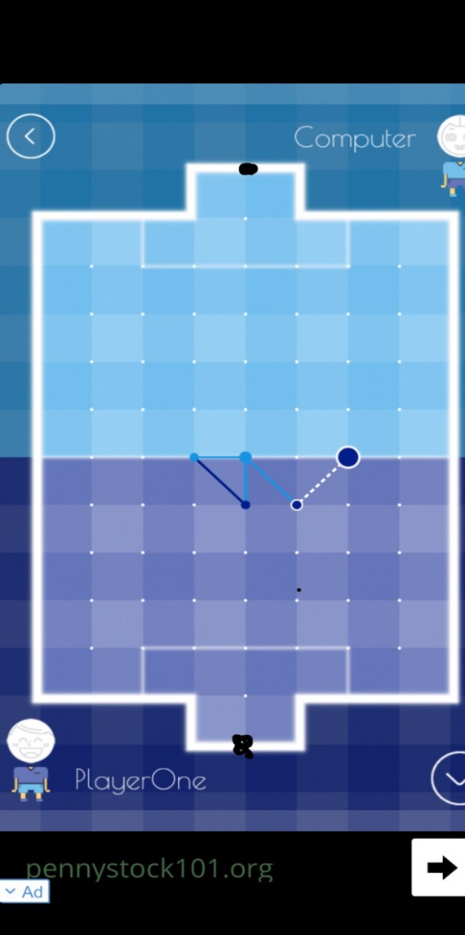در نهایت بازیکنی که بتواند توپ را به مرکز دروازه حریف برساند برنده است. مرکز دروازه در شکل زیر مشخص شده است:

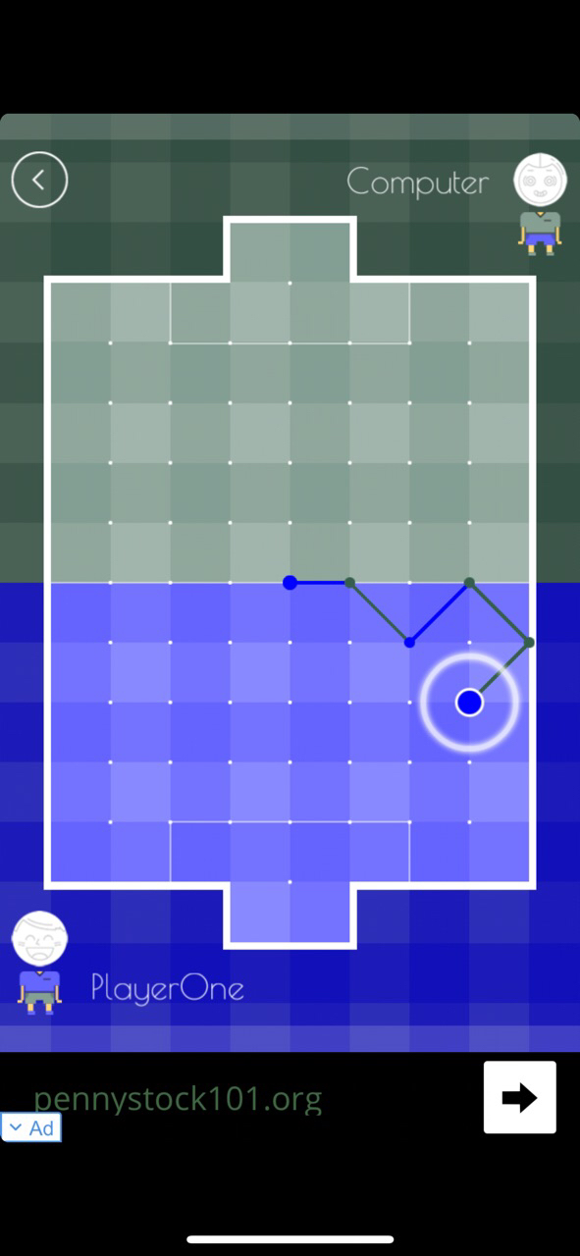تصویر زیر حالتی را نشان می‌دهد که بازیکن با انتخاب خانه‌ای که قبلا بازی شده است حرکت جایزه گرفته است:

بازی می‌تواند در یک حالت دیگر اجرا شود که یک بازیکن با سیستم بازی می‌کند.

نکات مهم

1. تمرین را به صورت تک نفره انجام دهید.
2. سعی کنید برنامه‌تان را تا حد ممکن به توابع کوچک‌تر بشکنید و از نوشتن کل کد در یک بخش خودداری کنید.
3. هر قسمت را بعد از پیاده‌سازی، جداگانه آزمایش کنید و از درست کار کردن آن بخش مطمئن شوید. به این شکل عمل نکنید که ابتدا بخش‌های زیادی را بنویسید و سپس بخواهید درستی آن را آزمایش کنید.
4. قسمت‌هایی که با رنگ نارنجی مشخص شده‌اند پیچیدگی بیشتری دارند و از همین رو امتیازی محسوب می‌گردد.

موفق باشید. :)